Юные музыканты из Киевского поучаствуют в творческом конкурсе
26.04.2019

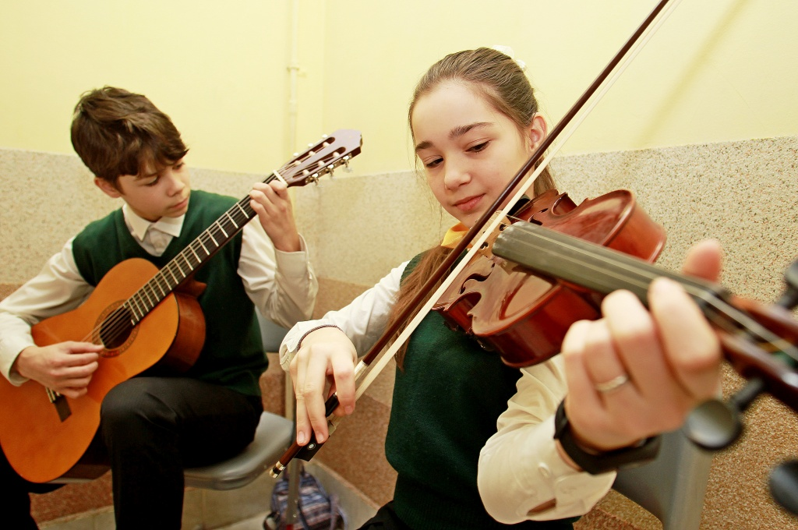
Юные музыканты из Киевского поучаствуют в творческом конкурсе. Фото: архив

Воспитанники Детской музыкальной школы 4 мая примут участие в конкурсе искусств и творчества «Синяя птица мечты». Творческое состязание пройдет в Калуге.

— От нашей школы в конкурсе поучаствуют пятеро детей в возрасте от 7 до 12 лет. Это духовики Дарья Слепнева, Полина Дудина, Тимофей Ковтун, Алена Мачерина, Анна Фролова. Ребята исполнят номера на саксофоне, кларнете и блокфлейте, — сообщила заместитель директора Детской школы искусств по внеклассной работе Зинаида Сандер.

Она добавила, что юных артистов к конкурсу подготовили преподаватель класса духовых инструментов Анастасия Сингур и концертмейстер Ольга Ичетовкина. Мероприятие начнется в 11:00.

Адрес страницы: http://tinao.mos.ru/presscenter/news/detail/8052739.html
Префектура Троицкого и Новомосковского административных округов города Москвы

